***Deurne als voorbeeld***

**De gevolgen van de Wet Geurhinder Veehouderij (WGV)**

***Stinkend agrarisch industrieterrein***

Het eens zo mooie buitengebied van Deurne is sinds het van kracht worden van de WGV veranderd in een stinkend agrarisch industrieterrein. Geen gevarieerd landschap meer, geen insecten, geen kleurige bloemen, geen fluitende vogeltjes, geen regenwormen. Maisvelden en Engels raaigras bepalen het beeld. En stank. Stank uit veestallen en stank van drijfmest waarmee maisvelden en raaigras royaal worden besproeid. Grote veehouderijen liggen als een ‘rookworst’ om Deurne en de kerkdorpen. Ook in aangrenzende gemeenten is sprake van enorme veedichtheid. Er hangt permanent een deken van stank en fijnstof over het peelgebied.

***Stankhoofdstad van Brabant***

Deurne heeft ruim **32.500 inwoners**. In 2022 ‘woonden’ er volgens het Web BVB **2,5 miljoen landbouwdieren**, waarvan ruim 370.000 varkens, bijna 2 miljoen stuks pluimvee, ongeveer 50.000 runderen (waarvan + 60% vleesvee) en ongeveer 10.000 overige dieren (geiten, schapen, paarden). Het aantal bedrijven daalde fors. Vooral het aantal varkensbedrijven. Van 243 in 2000 naar 84 in 2022. Er is dus sprake van een enorme schaalvergroting in de veehouderij. De productie van **drijfmest** bedraagt jaarlijks ongeveer **600.000 ton**. Als je dat in bulkwagens van 30 ton pompt, heb een rij van ongeveer 225 km; de afstand over de weg van Deurne tot Den Helder. De Peelregio heeft een mestoverschot van **70%**.Volgens landbouworganisaties wordt 30 tot 40% illegaal uitgereden. In de kern van Deurne is de stankoverlast verreweg het grootste van alle Brabantse kernen. Deurne is de stankhoofdstad van Brabant!

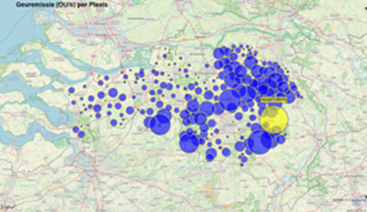

De kern van Deurne: meeste stankoverlast van alle Brabantse kernen

. 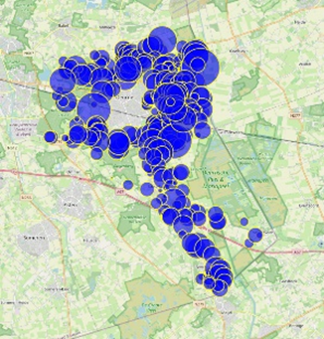 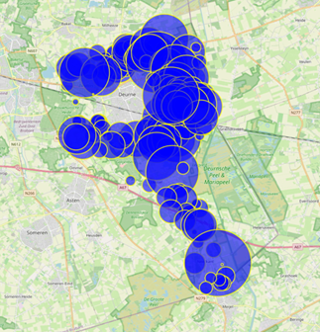

*Varkensbedrijven in Deurne in 2000 Varkensbedrijven in Deurne in 2022*

*(Illustraties: Laurent van Ham)*

***Vereniging Stopdestank Deurne***

De vereniging is in januari 2011 opgericht door burgers die bij de gemeente geen gehoor vonden als ze klaagden over stank van veehouderijen. De vereniging informeert, ondersteunt en mobiliseert de burgers. Stopdestank spreekt de **politiek** aan. Niet de veehouders.

***Zembla***

Op 28 april zond Zembla (BNN/VARA) deel 1 uit van het programma ‘Stank en Strijd’. Hiervoor stond de situatie in Deurne model. In deze uitzending wordt glashelder, hoe desastreus de gevolgen van de WGV zijn voor burgers.

Het bekijken van die uitzending maakt het lezen van deze paper overbodig.

<https://www.bnnvara.nl/zembla/artikelen/stank-en-strijd-deel-1>

***De WGV deugt niet***

De normering in de WGV deugt niet. Volgens de GGD mag vanwege de volksgezondheid de uitstoot van geur niet hoger zijn dan 5 odeur. Maar de rijksoverheid stelt geen limiet en laat de normstelling over aan de gemeenten. Zo ontstaat voor gemeente ruimte om de normen voor uitstoot van stank en fijn stof flink op te schroeven. Veehouderijen krijgen hierdoor het wettelijke recht om de gezondheid en de leefomgeving van burgers te schaden. De wet geldt bovendien alleen voor varkens, pluimvee en vleeskalveren. Voor ander vee en voor het uitrijden van mest gelden geen stanknormen. Handhaving laat zeer te wensen over. De milieuklachtencentrale neemt klachten van burgers bijna nooit in behandeling. De klager krijgt een registratie nummer en daarmee beschouwt de dienst de klacht als afgehandeld. Bovendien is de WGV zo ingewikkeld, dat burgers gespecialiseerde juridische bijstand nodig hebben als ze bezwaar willen maken.

***Hoe werkt de lokale overheid***

De afdeling ‘vergunningverlening’ behandelt vergunningaanvragen voor uitbreiding of verandering van veehouderijen en aanverwante zaken. Meestal stelt het adviesbureau van de veehouder de aanvraag op. Ambtenaren keuren die aanvragen altijd goed. Ze vertellen de wethouder dat de aanvraag voldoet aan de WGV en dat hij dus wettelijk verplicht is om er zijn handtekening onder te zetten. Hetgeen gebeurt. Op een zitting van het gerechtshof in ’s-Hertogenbosch in mei van dit jaar bleek dat ambtenaren de getallen van adviesbureaus niet narekenen. Daar hebben ze naar eigen zeggen geen tijd voor. Zienswijzen worden standaard afgewezen. De enige mogelijkheid voor burgers is een juridische procedure. Dat is ingewikkeld en duur en voor veel mensen niet haalbaar. Het boerenbelang wordt optimaal gediend. **De afdeling vergunningverlening is een staat in de staat.**

***Maatschappelijk ontwrichting***

Maatschappelijke ontwrichting is een van de ernstigste gevolgen van de WGV. Iedereen die in het buitengebied woont, kent veehouders: als buurman, als familielid, als vriend van een familielid, als voorzitter van de voetbalclub, al sponsor van de speeltuin, etc. Dat geldt in iets mindere mate ook voor mensen die in de kernen wonen. Bezwaar maken tegen een vergunningaanvraag leidt tot familie- en burenruzies, tot sociaal isolement en zelfs tot bedreigingen. Mensen zijn bang. Enkele voorbeelden die dat illustreren.

- Mensen benaderen Stopdestank. Ze willen de uitbreiding van een bedrijf in de buurt voorkomen maar ze willen anoniem blijven. Als anoniem blijven niet mogelijk blijkt, haken ze af.

- Stopdestank heeft ‘anonieme leden’, mensen die contributie betalen maar zich uit angst niet bekend maken.

- Mensen verhuizen omdat ze ziek worden van de stank.

- Het kostte veel tijd en overredingskracht om in zwaar overbelaste delen van het buitengebied mensen te vinden die wilden meewerken aan de uitzendingen van Zembla. Velen wilden wel, maar ze durfden niet.

- Af en toe is sprake van verregaande intimidatie. Een voorbeeld: in een klein buurtschap staat al jaren een leegstaande varkensstal met een nog geldende milieuvergunning. Een varkenshouder die in een aangrenzende gemeente woont, kocht de stal en vroeg vergunning aan voor de bouw van nieuwe stallen voor 3.750 varkens. De gemeente verleende de vergunning met als argument dat leefbaarheid verbeterde ten opzichte van de geldende vergunning. De buurt was in paniek en zocht contact met Stopdestank. We brachten hen in contact met een gespecialiseerde jurist. Zeer tot ongenoegen van de veehouder. Tegenover de geplande stallen staat een oud voormalig boerderijtje waarin een man van in de tachtig woont. Hij is daar geboren en heeft er zijn hele leven gewoond. Hij is alleen en niet erg weerbaar. De veehouder liet hem weten dat hij hem zijn huis zou laten uitzetten als hij het in zijn hoofd zou halen om het bezwaar van de buurt te ondertekenen. De man is bang en durft niet meer met de buren over de problematiek te praten.

***Conclusie***

De WGV is een gedrocht, in het leven geroepen om het verdienmodel van de Big Agro alle ruimte te geven. De wet maakt een moratorium op de bouw en uitbreiding van veehouderijen onmogelijk. Met de WGV als instrument negeert de overheid de zorgplicht voor haar inwoners, is ze verantwoordelijk voor de vernietiging van natuur en milieu en zet ze de gezondheid en leefbaarheid van huidige en toekomstige generaties op het spel. En wat het kabinet betreft: mooi woorden te over maar het wordt tijd voor een definitiediscussie.

*Deurne, 24 oktober 2022*

*Vereniging Stopdestank Deurne*